


EDITAL N. 012 / 2017
Universidade Sem Fronteiras (USF)-
Subprograma Incubadora dos Direitos Sociais- PATRONATO

1. PREÂMBULO

A Universidade Estadual do Paraná – Campus de Campo Mourão – por seu Diretor de Extensão e Cultura, Professor João Marcos Borges Avelar, nomeado pela Portaria n.º 038/2014 - D, que em decorrência do Termo de Cooperação Técnico e Científico nº 05/2016, firmado entre a Secretária de Estado da Ciência,Tecnologia e Ensino Superior - SETI e Secretaria da Segurança Pública e Administração Penitenciária – SESP com a UNESPAR/ Campus de Campo Mourão, no uso de suas atribuições legais e estatutárias, e considerando que a bolsista Gabrielly Tavares Botelho, assumiu a vaga de recém-formado do curso de Psicologia, conforme o Edital nº 011/2017, resolve:

T O R N A R P Ú B L I C O

A Convocação das Bolsistas: Lilian Ventura de Souza Dias e Aline Fernanda Cordeiro, graduandas do Curso de Pedagogia, aprovadas no Processo de Seleção conforme o Edital nº. 004/2017 da UNESPAR/campus de Campo Mourão, para participar no projeto aprovado pelo Programa “Universidade Sem Fronteira”, da Secretária de Estado da Ciência, Tecnologia e Ensino Superior – SETI/PR, e da Secretaria de Estado da Segurança Pública e Administração Penitenciária – SESP e a UNESPAR, no Subprograma Incubadora dos Direitos Sociais-PATRONATO.

1.DA CONVOCAÇÃO DOS APROVADOS
1.1 As graduandas convocadas, devem comparecer nas instalações do Programa Patronato, no dia 03 de abril de 2017, as 8:00 horas.
1.2 O não comparecimento na data e horário acima, implicará na perda da vaga.

2. DA PUBLICIDADE:
Publique-se pelo site www.fecilcam.br/usf, ou no saguão da FECILCAM.

Campo Mourão, 30 de março de 2017.
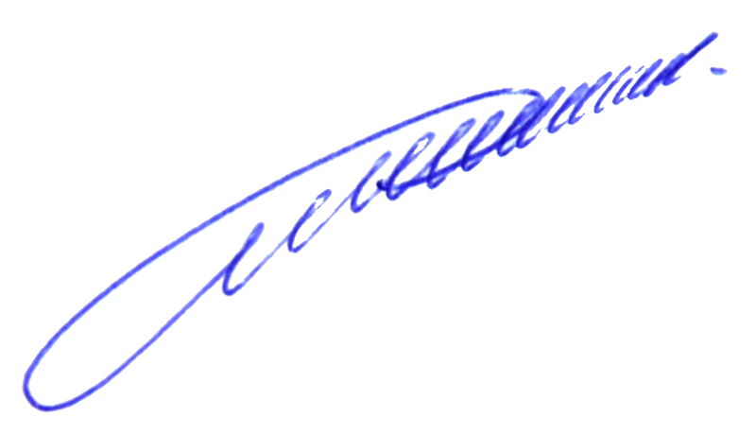

_________________________________
Prof. João Marcos Borges Avelar
Divisão de Extensão e Cultura
Portaria n. 038/2014 - D

